ГЛАВА ГОРОДА ЭЛИСТЫ
ПОСТАНОВЛЕНИЕ

5 мая 2022 года | № 46 | г. Элиста
О проведении публичных слушаний
В соответствии с Градостроительным кодексом Российской Федерации, статьей 28 Федерального закона от 6 октября 2003 года № 131-ФЗ «Об общих принципах организации местного самоуправления в Российской Федерации», Положением о публичных слушаниях в городе Элисте, утвержденным решением Элистинского городского Собрания от 31 августа 2006 года № 4,
постановляю:
- Провести 20 мая 2022 года в 15.00 часов собрание участников публичных слушаний по прилагаемому проекту решения Элистинского городского Собрания «О внесении изменений в Генеральный план города Элисты» по вопросам:
1) включения в зону индивидуальной жилой застройки (до 3 эт.), с исключением из зоны улично-дорожной сети, земельного участка с кадастровым номером 08:14:030542:2255, площадью 600 кв.м., расположенного по адресному ориентиру: Республика Калмыкия, город Элиста, севернее земельного участка с к/н 08:14:030545:2062;
2) включения в зону индивидуальной жилой застройки (до 3 эт.), с исключением из зоны улично-дорожной сети, земельного участка с кадастровым номером 08:14:030134:1470 площадью 522 кв.м., расположенного по адресу: Республика Калмыкия, город Элиста, ул. Полынная, № 2 «Б»;
3) включения в зону индивидуальной жилой застройки (до 3 эт.), с исключением из зоны зеленых насаждений, земельного участка с кадастровым номером 08:14:030120:68 площадью 600 кв.м., расположенного по адресу: Республика Калмыкия, город Элиста, ул. Тенгрин Уйдл, №2 «Г»;
4) включения в зону торговых и коммерческих объектов, с исключением из зоны общественных центров, земельного участка с кадастровым номером 08:14:032501:11, площадью 1831 кв.м., расположенного по адресному ориентиру: Республика Калмыкия, город Элиста, АТО «Город Шахмат»;
5) включения в зону индивидуальной жилой застройки (до 3 эт.), с исключением из зоны улично-дорожной сети, земельного участка с кадастровым номером 08:14:030134:96 площадью 650 кв.м., расположенного по адресу: Республика Калмыкия, город Элиста, ул. 60-летия Победы, № 33;
6) включения в зоны сельскохозяйственного использования, с исключением из зоны коллективных садов, земельного участка площадью 3061 кв.м., расположенного по адресному ориентиру: Республика Калмыкия, город Элиста, восточнее дома № 40 ул. им. Титова;
7) включения в зону индивидуальной жилой застройки (до 3 эт), с исключением из зоны улично-дорожной сети, земельного участка площадью 600 кв.м., расположенного по адресу: Республика Калмыкия, город Элиста, ул. Хаврин Дун, № 1 «Д»;
8) включения в зоны сельскохозяйственного использования, с исключением из промышленных зон, зоны зеленых насаждений, земельного участка с кадастровым номером 08:14:020101:316 площадью 15000 кв.м., расположенного по адресному ориентиру: Республика Калмыкия, город Элиста, северная промышленная зона-2;
9) включения в зону объектов здравоохранения и социального обеспечения, с исключением из коммунальных зон, зоны улично-дорожной сети, земельного участка с кадастровым номером 08:14:030318:48 площадью 4139 кв.м., расположенного по адресу: Республика Калмыкия, город Элиста, ул. им. Хочинова А.П., №77;
10) включения в зону зеленых насаждений, с исключением из зоны улично-дорожной сети, земельных участков общей площадью 845,93 кв.м., расположенных по адресному ориентиру: Республика Калмыкия, город Элиста, ул. им. Номто Очирова, №5 «А»;
11) включения в зону индивидуальной жилой застройки (до 3 эт), с исключением из зоны улично-дорожной сети, земельного участка с кадастровым номером 08:14:030325:75 площадью 794 кв.м., расположенного по адресу: Республика Калмыкия, город Элиста, ул. Юго-Западная, №13;
12) включения в зону коммерческих и торговых объектов, с исключением из зоны улично-дорожной сети, земельного участка с кадастровым номером 08:14:030210:710 площадью 800 кв.м., расположенного по адресу: Республика Калмыкия, город Элиста, ул. Сарпинская, № 1 «В»;
13) включения в зону индивидуальной жилой застройки (до 3 эт.), с исключением из зоны зеленых насаждений, земельного участка с кадастровым номером 08:14:030421:56, площадью 750 кв.м., расположенного по адресу: город Элиста, 13-я улица, №1 «А»;
14) включения в зону индивидуальной жилой застройки, с исключением из зоны малоэтажной высокоплотной застройки (до 3 эт.), земельного участка с кадастровым номером 08:14:030502:748 площадью 600 кв.м., расположенного по адресу: РК, город Элиста, 10 микрорайон, №25 «Б»;
15) включения в зону индивидуальной жилой застройки (до 3 эт.), с исключением из зоны улично-дорожной сети, земельного участка с кадастровым номером 08:14:030115:72 площадью 745 кв.м., расположенного по адресу: город Элиста, ул. Сарпинская, №2;
16) включения в зону индивидуальной жилой застройки (до 3 эт.), с исключением из зоны зеленых насаждений и улично-дорожной сети, земельного участка с кадастровым номером 08:14:030311:8 площадью 600 кв.м., расположенного по адресу: город Элиста, ул. им. С.Ф. Заярного, №18;
17) включения в зону индивидуальной жилой застройки (до 3 эт.), с исключением из зоны зеленых насаждений, земельного участка с кадастровым номером 08:14:030541:146 площадью 600 кв.м., расположенного по адресу: город Элиста, проезд Мечникова, № 26 «Б»;
18) включения в зону индивидуальной жилой застройки (до 3 эт.), с исключением из зоны улично-дорожной сети, земельного участка с кадастровым номером 08:14:030612:1135 общей площадью 358 кв.м., расположенного по адресу: город Элиста, ул. С. Кирова, № 48.
- Возложить подготовку и проведение собрания участников публичных слушаний по указанным вопросам на Комиссию по подготовке Правил землепользования и застройки города Элисты.
- Поручить Комиссии по подготовке Правил землепользования и застройки города Элисты:
- подготовку и опубликование оповещения о начале публичных слушаний в газете «Элистинская панорама» и размещение оповещения на официальном сайте и информационных стендах Администрации города Элисты;
- проведение экспозиции;
- проведение собрания участников публичных слушаний;
- подготовку и оформление протокола публичных слушаний;
- подготовку и опубликование заключения о результатах публичных слушаний.
4. На весь период проведения публичных слушаний организовать экспозицию по вопросам, указанным в настоящем постановлении, в здании Администрации города Элисты, расположенном по адресу: город Элиста, ул. Ленина, 249, 1 этаж, с 9.00 часов до 18.00 часов.
5. Назначить председательствующим на собрании участников публичных слушаний Первого заместителя Главы Администрации города Элисты Шурунгова К.А.
6. Определить, что письменные извещения о желании участвовать в слушаниях и предложения по вопросу слушаний от жителей города Элисты направляются на имя Первого заместителя Главы Администрации города Элисты Шурунгова К.А. и будут приниматься отделом архитектуры и градостроительства Администрации города Элисты по адресу: город Элиста, ул. им. Номто Очирова, д. 4, каб. 212 со дня публикации настоящего постановления в газете «Элистинская панорама» по 14 мая 2022 года в рабочие дни с 9.00 часов до 18.00 часов (перерыв с 13.00 часов до 14.00 часов).
7. Информацию о месте проведения собрания участников публичных слушаний опубликовать в газете «Элистинская панорама» не позднее 16 мая 2022 года.
8. Опубликовать настоящее постановление в газете «Элистинская панорама» и разместить на официальном сайте Администрации города Элисты в сети «Интернет» не позднее 7 мая 2022 года.
9. Контроль за исполнением настоящего постановления возложить на Первого заместителя Главы Администрации города Элисты Шурунгова К.А.

Глава города Элисты Н. Орзаев

Приложение
к постановлению Главы города Элисты
от 5 мая 2022 года № 46

Российская Федерация

Республика Калмыкия

Элистинское городское Собрание

шестого созыва

РЕШЕНИЕ № ___

«__» _____2022 года |  | заседание № ___ |  | г. Элиста
 | О внесении изменений в Генеральный план города Элисты
В соответствии с Федеральным законом от 6 октября 2003 года № 131-ФЗ «Об общих принципах организации местного самоуправления в Российской Федерации», Градостроительным кодексом Российской Федерации, с учетом протокола публичных слушаний и заключения Комиссии по подготовке Правил землепользования и застройки города Элисты о результатах публичных слушаний, предложения Администрации города Элисты (постановления Администрации города Элисты), руководствуясь статьей 20 Устава города Элисты,
Элистинское городское Собрание решило:
1. Внести в карту планируемого размещения объектов (схему проектируемого состояния территории) Генерального плана города Элисты, утвержденного решением Элистинского городского Собрания от 1 июля 2010 года № 1 (с изменениями), следующие изменения:
1) включить в зону индивидуальной жилой застройки (до 3 эт.), исключив из зоны улично-дорожной сети, земельный участок с кадастровым номером 08:14:030542:2255, площадью 600 кв.м., расположенный по адресному ориентиру: Республика Калмыкия, город Элиста, севернее земельного участка с к/н 08:14:030545:2062, согласно схеме № 1 Приложения к настоящему решению;
2) включить в зону индивидуальной жилой застройки (до 3 эт.), исключив из зоны улично-дорожной сети, земельный участок с кадастровым номером 08:14:030134:1470 площадью 522 кв.м., расположенный по адресу: Республика Калмыкия, город Элиста, ул. Полынная, № 2 «Б», согласно схеме № 2 Приложения к настоящему решению;
3) включить в зону индивидуальной жилой застройки (до 3 эт.), исключив из зоны зеленых насаждений, земельный участок с кадастровым номером 08:14:030120:68 площадью 600 кв.м., расположенный по адресу: Республика Калмыкия, город Элиста, ул. Тенгрин Уйдл, №2 «Г», согласно схеме № 3 Приложения к настоящему решению;
4) включить в зону торговых и коммерческих объектов, исключив из зоны общественных центров, земельный участок с кадастровым номером 08:14:032501:11, площадью 1831 кв.м., расположенный по адресному ориентиру: Республика Калмыкия, город Элиста, АТО «Город Шахмат», согласно схеме № 4 Приложения к настоящему решению;
5) включить в зону индивидуальной жилой застройки (до 3 эт.), исключив из зоны улично-дорожной сети, земельный участок с кадастровым номером 08:14:030134:96 площадью 650 кв.м., расположенный по адресу: Республика Калмыкия, город Элиста, ул. 60-летия Победы, № 33, согласно схеме № 5 Приложения к настоящему решению;
6) включить в зоны сельскохозяйственного использования, исключив из зоны коллективных садов, земельный участок площадью 3061 кв.м., расположенный по адресному ориентиру: Республика Калмыкия, город Элиста, восточнее дома № 40 ул. им. Титова, согласно схеме № 6 Приложения к настоящему решению;
7) включить в зону индивидуальной жилой застройки (до 3 эт), исключив из зоны улично-дорожной сети, земельный участок площадью 600 кв.м., расположенный о по адресу: Республика Калмыкия, город Элиста, ул. Хаврин Дун, № 1 «Д», согласно схеме № 7 Приложения к настоящему решению;
8) включить в зоны сельскохозяйственного использования, исключив из промышленных зон, зоны зеленых насаждений, земельный участок с кадастровым номером 08:14:020101:316 площадью 15000 кв.м., расположенный по адресному ориентиру: Республика Калмыкия, город Элиста, северная промышленная зона-2, согласно схеме № 8 Приложения к настоящему решению;
9) включить в зону объектов здравоохранения и социального обеспечения, исключив из коммунальных зон, зоны улично-дорожной сети, земельный участок с кадастровым номером 08:14:030318:48 площадью 4139 кв.м., расположенный по адресу: Республика Калмыкия, город Элиста, ул. им. Хочинова А.П., №77, согласно схеме № 9 Приложения к настоящему решению;
10) включить в зону зеленых насаждений, исключив из зоны улично-дорожной сети, земельные участки общей площадью 845,93 кв.м., расположенные по адресному ориентиру: Республика Калмыкия, город Элиста, ул. им. Номто Очирова, №5 «А», согласно схеме № 10 Приложения к настоящему решению;
11) включить в зону индивидуальной жилой застройки (до 3 эт), исключив из зоны улично-дорожной сети, земельный участок с кадастровым номером 08:14:030325:75 площадью 794 кв.м., расположенный по адресу: Республика Калмыкия, город Элиста, ул. Юго-Западная, №13, согласно схеме № 11 Приложения к настоящему решению;
12) включить в зону коммерческих и торговых объектов, исключив м из зоны улично-дорожной сети, земельный участок с кадастровым номером 08:14:030210:710 площадью 800 кв.м., расположенный по адресу: Республика Калмыкия, город Элиста, ул. Сарпинская, № 1 «В», согласно схеме № 12 Приложения к настоящему решению;
13) включить в зону индивидуальной жилой застройки (до 3 эт.), исключив из зоны зеленых насаждений, земельный участок с кадастровым номером 08:14:030421:56, площадью 750 кв.м., расположенный по адресу: город Элиста, 13-я улица, №1 «А», согласно схеме № 13 Приложения к настоящему решению;
14) включить в зону индивидуальной жилой застройки, исключив из зоны малоэтажной высокоплотной застройки (до 3 эт.), земельный участок с кадастровым номером 08:14:030502:748 площадью 600 кв.м., расположенный по адресу: РК, город Элиста, 10 микрорайон, №25 «Б», согласно схеме № 14 Приложения к настоящему решению;
15) включить в зону индивидуальной жилой застройки (до 3 эт.), исключив из зоны улично-дорожной сети, земельный участок с кадастровым номером 08:14:030115:72 площадью 745 кв.м., расположенный по адресу: город Элиста, ул. Сарпинская, №2, согласно схеме № 15 Приложения к настоящему решению;
16) включить в зону индивидуальной жилой застройки (до 3 эт.), исключив из зоны зеленых насаждений и улично-дорожной сети, земельный участок с кадастровым номером 08:14:030311:8 площадью 600 кв.м., расположенный по адресу: город Элиста, ул. им. С.Ф. Заярного, №18, согласно схеме № 16 Приложения к настоящему решению;
17) включить в зону индивидуальной жилой застройки (до 3 эт.), исключив из зоны зеленых насаждений, земельный участок с кадастровым номером 08:14:030541:146 площадью 600 кв.м., расположенный по адресу: город Элиста, проезд Мечникова, № 26 «Б», согласно схеме № 17 Приложения к настоящему решению;
18) включить в зону индивидуальной жилой застройки (до 3 эт.), исключив из зоны улично-дорожной сети, земельный участок с кадастровым номером 08:14:030612:1135 общей площадью 358 кв.м., расположенный по адресу: город Элиста, ул. С. Кирова, № 48, согласно схеме № 18 Приложения к настоящему решению.
2. Администрации города Элисты разместить настоящее решение на официальном сайте Администрации города Элисты.
3. Настоящее решение вступает в силу со дня его официального опубликования в газете «Элистинская панорама».

Глава города Элисты –
Председатель Элистинского
городского Собрания Н. Орзаев

Приложение

к решению Элистинского городского Собрания
от «___» ____ 2022 года №__

Схема № 1
Выкопировка из схемы проектируемого состояния территории (проектный план)
Генерального плана города Элисты, утвержденного решением
Элистинского городского Собрания от 01.07.2010 № 1

ГП: | Изменение в ГП:

Схема № 2
Выкопировка из схемы проектируемого состояния территории (проектный план)
Генерального плана города Элисты, утвержденного решением
Элистинского городского Собрания от 01.07.2010 № 1

ГП: | Изменение в ГП:

Схема № 3
Выкопировка из схемы проектируемого состояния территории (проектный план)
Генерального плана города Элисты, утвержденного решением
Элистинского городского Собрания от 01.07.2010 № 1

ГП: | Изменение в ГП:

Схема № 4
Выкопировка из схемы проектируемого состояния территории (проектный план)
Генерального плана города Элисты, утвержденного решением
Элистинского городского Собрания от 01.07.2010 № 1

ГП: | Изменение в ГП:
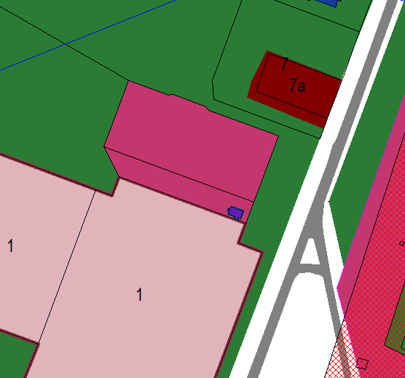 | 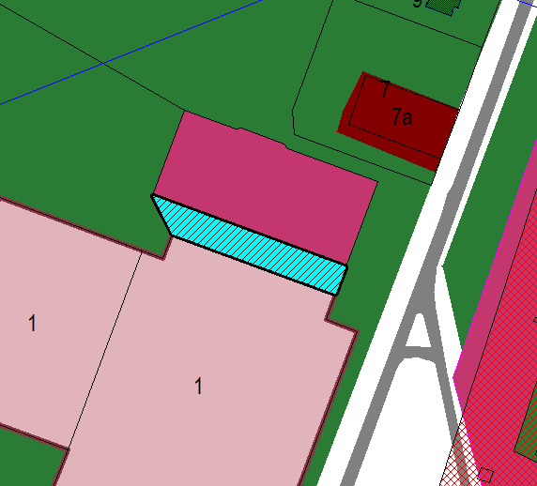

Схема № 5
Выкопировка из схемы проектируемого состояния территории (проектный план)
Генерального плана города Элисты, утвержденного решением
Элистинского городского Собрания от 01.07.2010 № 1

ГП: | Изменение в ГП:

Схема № 6
Выкопировка из схемы проектируемого состояния территории (проектный план)
Генерального плана города Элисты, утвержденного решением
Элистинского городского Собрания от 01.07.2010 № 1

ГП: | Изменение в ГП:
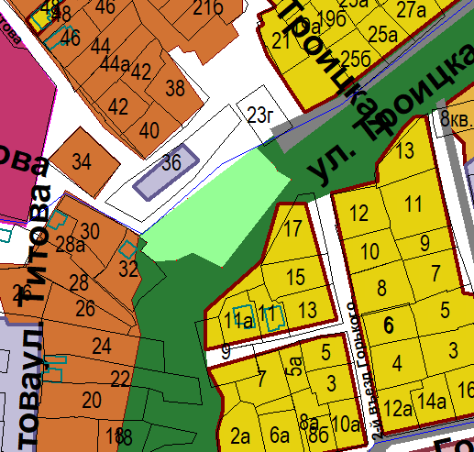 | 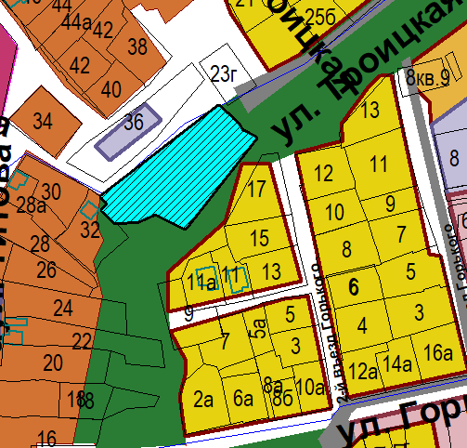

Схема № 7
Выкопировка из схемы проектируемого состояния территории (проектный план)
Генерального плана города Элисты, утвержденного решением
Элистинского городского Собрания от 01.07.2010 № 1

ГП: | Изменение в ГП:
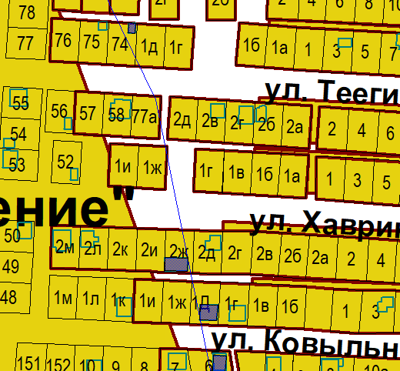 | 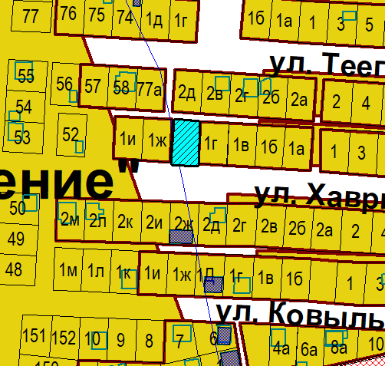

Схема № 8
Выкопировка из схемы проектируемого состояния территории (проектный план)
Генерального плана города Элисты, утвержденного решением
Элистинского городского Собрания от 01.07.2010 № 1

ГП: | Изменение в ГП:

Схема № 9
Выкопировка из схемы проектируемого состояния территории (проектный план)
Генерального плана города Элисты, утвержденного решением
Элистинского городского Собрания от 01.07.2010 № 1

ГП: | Изменение в ГП:
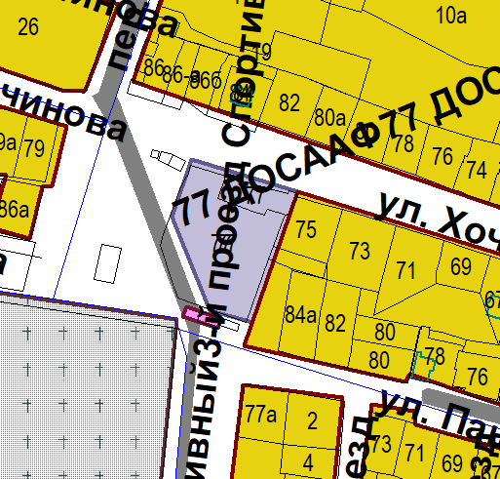 | 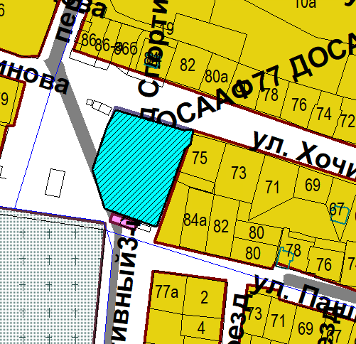

Схема № 10
Выкопировка из схемы проектируемого состояния территории (проектный план)
Генерального плана города Элисты, утвержденного решением
Элистинского городского Собрания от 01.07.2010 № 1

ГП: | Изменение в ГП:

Схема № 11
Выкопировка из схемы проектируемого состояния территории (проектный план)
Генерального плана города Элисты, утвержденного решением
Элистинского городского Собрания от 01.07.2010 № 1

ГП: | Изменение в ГП:
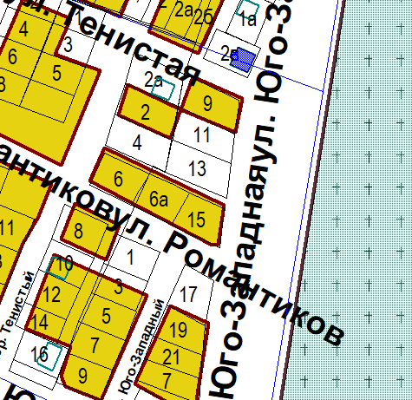 | 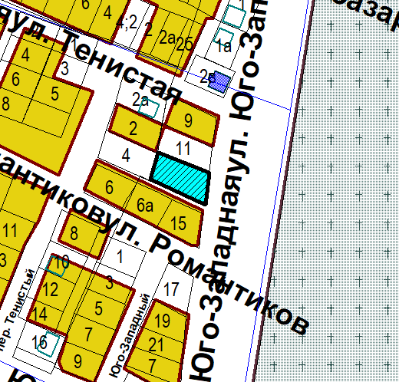

Схема № 12
Выкопировка из схемы проектируемого состояния территории (проектный план)
Генерального плана города Элисты, утвержденного решением
Элистинского городского Собрания от 01.07.2010 № 1

ГП: | Изменение в ГП:
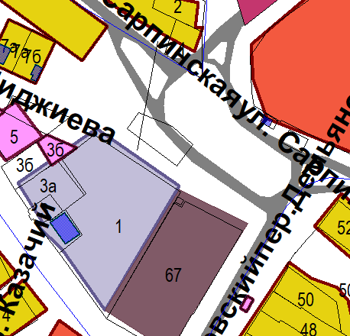 | 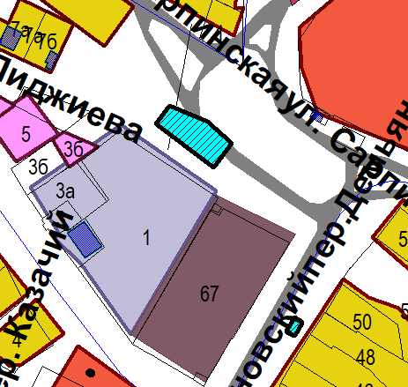

Схема № 13
Выкопировка из схемы проектируемого состояния территории (проектный план)
Генерального плана города Элисты, утвержденного решением
Элистинского городского Собрания от 01.07.2010 № 1

ГП: | Изменение в ГП:

Схема № 14
Выкопировка из схемы проектируемого состояния территории (проектный план)
Генерального плана города Элисты, утвержденного решением
Элистинского городского Собрания от 01.07.2010 № 1

ГП: | Изменение в ГП:

Схема № 15
Выкопировка из схемы проектируемого состояния территории (проектный план)
Генерального плана города Элисты, утвержденного решением
Элистинского городского Собрания от 01.07.2010 № 1

ГП: | Изменение в ГП:

Схема № 16
Выкопировка из схемы проектируемого состояния территории (проектный план)
Генерального плана города Элисты, утвержденного решением
Элистинского городского Собрания от 01.07.2010 № 1

ГП: | Изменение в ГП:

Схема № 17
Выкопировка из схемы проектируемого состояния территории (проектный план)
Генерального плана города Элисты, утвержденного решением
Элистинского городского Собрания от 01.07.2010 № 1

ГП: | Изменение в ГП:

Схема № 18
Выкопировка из схемы проектируемого состояния территории (проектный план)
Генерального плана города Элисты, утвержденного решением
Элистинского городского Собрания от 01.07.2010 № 1

ГП: | Изменение в ГП:

